在实际的测量环境中，往往存在着各种电信号和物理信号，包括电压，电流，频率，应变，温度，加速度等各种信号。然而国内市场上常见的示波器一般只能支持少数几个通道的电信号的测量，并且在通道运算方面功能比较单一，往往只提供简单四则运算和定点数FFT等。不能满足用户对采集到的信号做出更复杂的运算处理的需求。
本文对示波记录仪的研究在工程上主要有以下几个方面的意义：一是多通道多种类的通道信号输入满足了用户更多的实际测试需求；二是通过自定义运算将多通道的电信号与物理信号组合，并提供了更加丰富的运算功能，符合日益复杂的实际测量场景需要；

项目背景
示波记录仪

核心竞争力：
在实际的测量环境中，往往存在着各种电信号和物理信号，包括电压，电流，频率，应变，温度，加速度等各种信号。然而国内市场上常见的示波器一般只能支持少数几个通道的电信号的测量，并且在通道运算方面功能比较单一，且不支持记录功能。

项目意义：
本文对示波记录仪的研究在工程上主要有以下几个方面的意义：一是多通道多种类的通道信号输入满足了用户更多的实际测试需求；二是通过自定义运算将多通道的电信号与物理信号组合，并提供了更加丰富的运算功能，符合日益复杂的实际测量场景需要；
示波记录仪作为一款示波器与记录仪相结合的测量仪器，高端产品不仅可以抓取、记录、运算分析和显示瞬时信号，而且仪器自带的固态硬盘保证了其可以长时间地记录信号数据，能根据需要显示长时间的趋势信号[3]。通过插拔模块，用户也能根据需要组合测试电信号与物理信号，还能实现实时功率运算的触发。示波记录仪的应用优势包括：即使在最恶劣的环境下，也可以精确测量快速开关信号。可同时测量各种不同的电信号和物理信号。为耐久性测试提供值得信赖的平台。在长时间测量中，通过捕捉瞬态信号可以缩短故障查找时间。高端产品由于其采集数据的通道数多，插拔模块可选，触发方式选择性强，数据存储和运算处理的能力要求高，因此这种多通道的复杂系统的人机交互界面的设计和运算功能地完善开发对开发人员的挑战性极强，同时也具有很强的现实意义。
因此，本项目的目的就是研制一款能同时支持多通道，电信号与多种物理信号同时测量并能提供强大的运算处理功能的高精度示波记录仪。

项目应用场景：

软件总体架构

软件工作流程图：

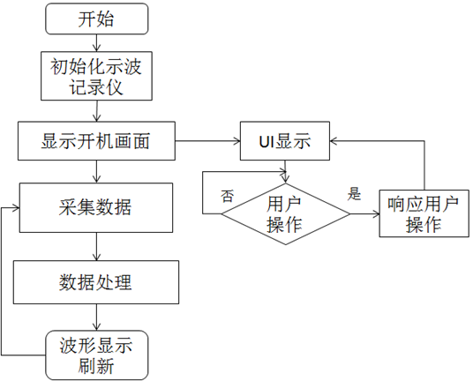

按键：

